

**2024-09-30**

**㈜생보제십이호위탁관리부동산투자회사**

**비시장성 지분증권 평가보고서**

한채평

**1. 평가개요**

* **평가과제의 정의**

|  |  |  |  |
| --- | --- | --- | --- |
| **평가대상기업** | ㈜생보제십이호위탁관리  부동산투자회사 | **평가대상주식** | 보통주 |
| **평가기준일** | 2024년 09월 30일 | **액면금액** | 5,000원 |
| **평가목적** | 재무보고 목적평가 | **평가보고서용도** | 회계반영을 위한 근거 |
| **평가방법** | 배당할인모형 | | |

* **평가용역의 성격 및 범위 설정**
* 본 용역은 비상장주식인 ㈜생보제십이호위탁관리부동산투자회사 보통주 회계처리를 위한 공정가치 평가를 위해 수행되었습니다. 한국채택국제회계기준(이하 “K-IFRS”)에 의하면 금융자산은 공정가치 측정을 원칙으로 하고 있으며, 활성시장의 공시가격(수준1 투입요소)이 없는 지분상품의 경우, 현금흐름할인모형과 옵션가격결정모형을 포함한 시장참여자가 일반적으로 사용하는 평가기법을 이용하여 공정가치를 산정하도록 하고 있습니다.
* K-IFRS 제1113호(공정가치 측정)는 위와 같이 합리적인 평가모형과 적절한 추정치를 사용하여 신뢰성 있게 평가한 금액을 당기손익-공정가치 또는 기타포괄손익-공정가치로 측정하는 금융자산이나 금융부채로 분류되는 비상장주식의 공정가치로 인정할 수 있음을 규정함에 따라, 본 보고서는 ㈜생보제십이호위탁관리부동산투자회사 보통주의 공정가액을 제공하고자 합니다.
* **평가수행 시 가정 및 조건**
* 당사는 ㈜생보제십이호위탁관리부동산투자회사(이하 "회사")가 제공한 재무자료 등을 검토하였고, 회사의 사업내용, 과거 실적, 향후 전망 및 거시경제와 산업환경이 회사에 미치는 영향 등에 대한 고려를 하였으나, 평가기준일까지 이용 가능한 자료나 정보만을 사용하여 평가를 수행하였으므로 이후에 발생한 사항 또는 공표된 사실 등에 따라 검토내용이 실제와 차이가 있을 수 있습니다.
* 본 보고서에서 검토된 자산가치, 수익가치 및 상대가치 등은 제한적 범위의 검토절차의 적용, 미래기간에 대한 가정 및 추정 등에 의해 제시된 것으로서 향후 본 주식이 본 평가서 상의 가치 등으로 환금되거나 처분될 가능성을 어떠한 정도로든지 확인하거나 보장하는 것은 아닙니다.
* **한국자산평가㈜ 공정평가금액**

|  |  |  |
| --- | --- | --- |
| **평가기준일** | **구분** | **공정가액** |
| **2024-09-30** | **보통주** | **101,407원** |

**2. 평가대상 기업분석**

* 1. **비재무적 정보의 분석**
* **회사의 개요**

|  |  |  |  |
| --- | --- | --- | --- |
| **회사명** | ㈜생보제십이호  위탁관리부동산투자회사 | **기업형태** | 일반 / 중소기업 |
| **대표자** | 이선섭 | **설립일자** | 2019년 5월 3일 |
| **계열명** | - | **결산월** | 6, 12월 |
| **표준산업분류(10차)** | 기타 부동산 개발 및 공급업 | | |
| **주요상품** | 기타 부동산 개발 및 공급업 | | |

㈜생보제십이호위탁관리부동산투자회사(이하 “회사”)는 부동산투자회사법 등의 법률에 따라 2019년 5월 3일에 설립되었습니다. 회사는 부동산의 취득, 운용 및 처분으로 얻은 수익을 주주에게 배당함을 목적으로 하며, 그 자산의 투자 및 운용과 직접 관련된 업무 기타 부동산투자회사법 또는 다른 법령에 의해 허용된 업무 이외의 다른 업무를 영위할 수 없습니다.

* 회사의 존립기간은 별도의 정관변경이 없는 한 영속적입니다.
* **주요 주주현황**

2024년 09월 30일 기준(단위: 주, %)

|  |  |  |  |
| --- | --- | --- | --- |
| **주주명** | **종류** | **주식수** | **지분율** |
| 사립학교교직원연금공단 | 제1종 우선주식 | 550,000 | 51.89 |
| 새마을금고중앙회 | 제1종 우선주식 | 200,000 | 18.87 |
| 케이디비생명보험㈜ | 제1종 우선주식 | 150,000 | 14.15 |
| 케이비증권㈜ | 제1종 우선주식 | 60,000 | 5.66 |
| 현대엔지니어링㈜ | 제2종 우선주식 | 30,000 | 2.83 |
| 교보자산신탁㈜ | 보통주 | 70,000 | 6.60 |
| **합 계** |  | **1,060,000** | **100.00** |

* **투자 대상**

|  |  |  |
| --- | --- | --- |
| **GBD 권역 중대형 오피스** | | |
| **사업명** | 삼성동빌딩 |  |
| **투자대상** | 오피스 |
| **대지면적** | 2,194.00㎡ |
| **연면적** | 30,676.00㎡ |
| **완공연도** | 2010.03.05 |
| **취득금액** | 247,940백만원 |
| **취득일자** | 2019.06.27 |
| **장부가액** | 247,759백만원 |
| **임대가능면적** | 30,648.00㎡ |
| **임대면적** | 28,963.00㎡ |

* **업계 및 영업현황**
* 리츠(REITs: Real Estate Investment Trusts)는 주식 발행을 통하여 다수의 투자자로부터 자금을 모아서 부동산에 투자하고 발생한 이익금을 투자자에게 돌려주는 부동산간접투자기구입니다. 리츠는 2001년 부동산투자회사법이 제정됨으로써 국내에 도입되었으며, 수 차례의 개정과정을 거쳐 오늘에 이르고 있습니다.
* 국내 리츠는 일반리츠(자기관리-리츠), CR-리츠(Corporation Restructuring REITs), 위탁관리-리츠로 구분할 수 있습니다. 일반리츠는 부동산 전반에 투자할 수 있는 반면, CR-리츠는 기업구조조정용 부동산에만 투자할 수 있습니다. 일반리츠는 CR-리츠와 달리 법인세 면제 등의 기본적으로 리츠의 성격을 규정할 수 있는 주요 혜택이 부여되지 못함에 따라 설립이 미미하였습니다. 이로 인해 2005년부터 명목회사형 리츠인 위탁관리-리츠가 추가적으로 도입되었습니다.
* 부동산투자회사 유형은 다음과 같습니다.

**부동산투자회사 종류별 비교**

| **종류** | **자기관리리츠** | **위탁관리리츠** | **기업구조조정리츠** |
| --- | --- | --- | --- |
| **투자대상** | 일반부동산 / 개발사업 | 일반부동산 / 개발사업 | 기업구조조정용 부동산 |
| **영업개시** | 국토교통부 영업인가(공모, CR리츠는 금융위 사전협의) | | |
| **설립주체** | 발기인(발기설립) | | |
| **감 독** | 국토부․금융위 | 국토부․금융위 | 국토부․금융위 |
| **회사형태** | 실체회사(상근 임·직원) | 명목회사(상근없음) | 명목회사(상근없음) |
| **최저자본금** | 70억원 | 50억원 | 50억원 |
| **상장** | 요건충족시 | 요건충족시 | 의무사항 아님 |
| **자산구성**  **(매분기말)** | 부동산:70%이상  (부동산, 부동산 관련 증권 및 현금 80%이상) | 부동산:70%이상  (부동산, 부동산 관련 증권 및 현금 80%이상) | 기업구조조정부동산:70%이상  (부동산, 부동산 관련 증권 및 현금 80%이상) |
| **자산운용**  **전문인력** | 5인  (리츠 상근 고용) | 자산관리회사(5인)에  위탁운용 | 자산관리회사(5인)에  위탁운용 |
| **배당** | 90%이상 | 90%이상 의무배당 (초과배당가능) | 90%이상 의무배당 (초과배당가능) |
| **처분제한** | 1년 | 1년 | 제한없음 |
| 개발사업후 분양하는 경우에는 처분 제한기간 없음 | | |
| **자금차입** | 자기자본의 2배이내(주총 특별결의시 10배) | | |
| **회사존속** | 영속 | 선택적 | 한시적 |

* 부동산개발사업에 투자하려면 부동산투자자문회사가 작성한 평가서를 부동산개발사업에 투자하기 1개월 전에 국토교통부장관에게 제출 (법 제26조제3항)

* 2009년 상반기부터 금융위기로 경색되었던 경기가 풀리면서 상업용 부동산에 대한 투자심리가 살아나 리츠설립이 가능한 분위기가 조성되었고, 부동산간접투자시장 활성화를 위해 정부가 부동산투자회사 설립과 운영에 대한 규제를 완화하여 제도적인 환경도 뒷받침되었습니다. 리츠의 운용기간은 통상 3~5년으로 2002~2003년 사이에 설립된 리츠는 부동산 호황기를 거쳐 2007~2008년 청산되었으며, 리츠 시장규모는 2002년 자산규모 5,584억원을 시작으로 2013년도에 10조원, 2016년 25조원을 돌파하여 2020년 1월말 리츠 시장 규모는 48.6조원을 달성하는 등 그 규모가 증가되고 있습니다.
* 리츠는 2010년 하반기 정부의 프로젝트파이낸싱에 대한 대출 규제가 강화됨에 따라 자기관리리츠를 통해 PF자금을 조달하는 방안이 새로운 대안으로 떠올랐으며 2011년 6월 이후 자기관리리츠의 설립이 급증하는 모습을 보였습니다. 그러나 부실 운영으로 인해 상장사들이 폐지되고 거래소 예비심사제가 도입되는 등 상장 여건이 악화되었으며, 상당수의 자기관리리츠가 최저 자본금 미충족, 사업계획 부적정 등의 사유로 설립이 무산되었습니다. 이후 경기불황과 금융위기의 여파로 자산신탁회사의 매출이 감소하였고 부동산시장의 회복시점이 불투명해지자, 2012년 12월에 정부는 부동산투자시장 활성화를 위해 기관투자자 투자환경을 중심으로 규제를 완화한 리츠법 개정안을 공포하였습니다. 개정안은 위탁관리리츠의 1인당 주식소유한도를 30%에서 40%로 늘리고, 자본금의 50% 이내에서만 허용하던 리츠의 현물 출자 규제를 자율화하였으며, 리츠가 주택개발사업∙도시개발사업 등에 참여할 수 있도록 하였습니다.
* 또한 2013년 6월에 리츠에 대한 주식소유한도를 일부 완화하고 현물출자 비율 자율화, 법인이사 및 감독이사 제도 도입 등으로 제도의 운영상 나타난 일부 미비점을 개선·보완하였으며 2016년 2월 23일에는 건전한 부동산 투자기회 확대를 위해 ‘리츠 경쟁력 제고방안’을 발표하였습니다. 상장 리츠 활성화 및 사모 리츠 진입규제 완화(인가제->등록제)를 추진하고 수시 공시도입 등으로 투자자 보호를 강화해나가고 있습니다.
* 리츠정보시스템에 따르면 2024년 6월 기준 384개 리츠가 운용 중에 있으며 이 중 상장리츠는 23개로 집계되고 있습니다. 리츠 자산 규모는 98.22조원 규모로 지속적인 성장세를 이어가고 있습니다. 유형별로는 위탁관리리츠가 364개로 대부분을 차지하며, 기업구조조정 리츠가 14개, 자기관리리츠가 4개입니다. 투자자산을 살펴보면, 임대 주택 리츠가 활성화되면서 주택부분에 대한 투자가 크게 성장하여 전체의 47.81%로 가장 높은 비중을 차지하고 있으며, 오피스에 대한 투자가 전체의 28.78%를 차지하며 뒤를 잇고 있습니다. 최근에는 신규 유형의 에너지, 물류 리츠가 상장된 바 있으며 리츠가 가지게 되는 대상 물건은 시대적 변화의 흐름에 따라 다양화되고 있습니다.
* 2024년 6월 30일 기준 리츠 시장 현황은 다음과 같습니다.

**<유형별 리츠 현황>**

|  |  |  |  |
| --- | --- | --- | --- |
| **구분** | **리츠(개)** | **자산규모(조원)** | **자산비율(%)** |
| **CR리츠** | 14 | 2.44 | 2.48 |
| **위탁관리리츠** | 364 | 95.29 | 97.02 |
| **자기관리리츠** | 4 | 0.49 | 0.5 |
| **계** | **382** | **98.22** | 100 |
| **상장리츠** | -23 | -16.02 | -16.31 |

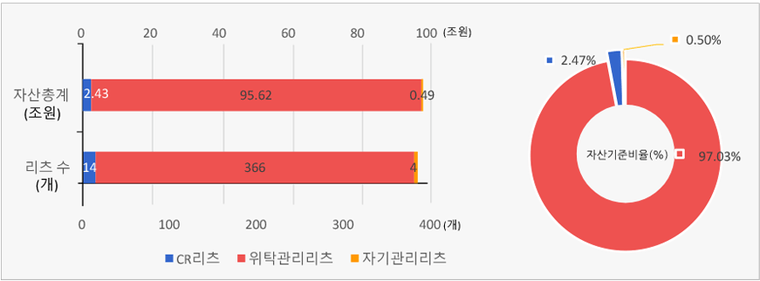

*출처: 리츠정보시스템 홈페이지(http://reits.molit.go.kr)

**<투자자산 현황>**

|  |  |  |  |  |  |  |  |
| --- | --- | --- | --- | --- | --- | --- | --- |
| **자산구분** | 주택 | 오피스 | 리테일 | 물류 | 호텔 | 복합/기타 | **계** |
| **리츠(개)** | 188 | 86 | 26 | 43 | 9 | 30 | **382** |
| **자산규모(조원)** | 46.95 | 28.26 | 7.2 | 7.6 | 0.8 | 7.4 | **98.22** |
| **투자비율(%)** | 47.81 | 28.78 | 7.33 | 7.74 | 0.81 | 7.54 | **100.00** |

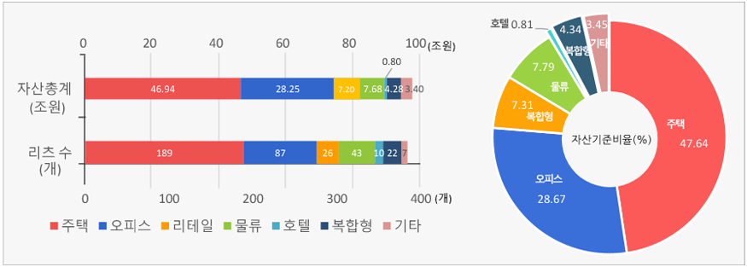

*출처: 리츠정보시스템 홈페이지(http://reits.molit.go.kr)

**<연도별 리츠 운용 현황(매년 말 기준)>**

|  |  |  |  |  |  |  |  |  |
| --- | --- | --- | --- | --- | --- | --- | --- | --- |
| **구분** | **’17** | **’18** | **’19** | **‘20** | **’21** | **’22** | **’23** | **’24.06** |
| **리츠 수(개)** | 193 | 219 | 248 | 282 | 315 | 350 | 370 | 384 |
| **자산규모(조원)** | 34.2 | 43.2 | 51.2 | 61.3 | 75.6 | 87.7 | 93.87 | 98.22 |

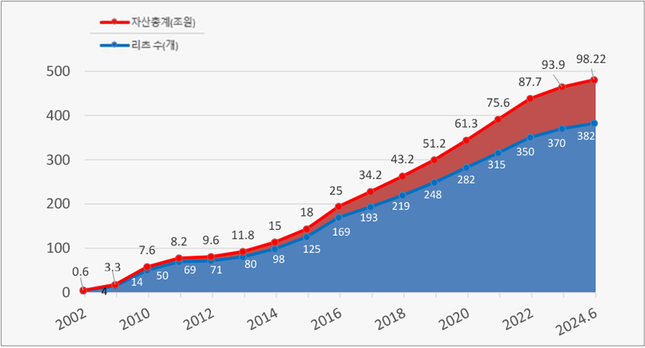

*출처: 리츠정보시스템 홈페이지(http://reits.molit.go.kr)

**<자산관리회사별 운용리츠 현황>**

| **자산관리회사** | **수탁규모(조원)** | **운용리츠(개)** | **수탁규모 비율(%)** |
| --- | --- | --- | --- |
| 한국토지주택공사 | 17.49 | 34 | 18 |
| (주)코람코자산신탁 | 16.29 | 43 | 16.67 |
| 대한토지신탁(주) | 9.67 | 48 | 9.9 |
| 에스케이리츠운용 주식회사 | 5.38 | 4 | 5.5 |
| 신한리츠운용(주) | 4.2 | 20 | 4.29 |
| 제이알투자운용(주) | 3.56 | 9 | 3.64 |
| 켄달스퀘어리츠운용 주식회사 | 3.48 | 3 | 3.56 |
| 서울투자운용주식회사 | 3.42 | 10 | 3.5 |
| 주택도시보증공사 | 3.38 | 10 | 3.46 |
| (주)하나자산신탁 | 3.14 | 27 | 3.22 |
| 디앤디인베스트먼트 주식회사 | 3.14 | 21 | 3.21 |
| KB부동산신탁(주) | 3.06 | 18 | 3.14 |
| (주)한국토지신탁 | 2.99 | 17 | 3.06 |
| 롯데에이엠씨(주) | 2.29 | 1 | 2.34 |
| 한국자산신탁(주) | 1.82 | 15 | 1.86 |
| 이지스자산운용주식회사 | 1.77 | 7 | 1.82 |
| 교보자산신탁주식회사 | 1.6 | 9 | 1.64 |
| KB자산운용 주식회사 | 1.48 | 4 | 1.51 |
| 퍼시픽투자운용(주) | 1.12 | 11 | 1.15 |
| (주)케이티투자운용 | 1.03 | 8 | 1.06 |
| 엔에이치농협리츠운용 주식회사 | 0.92 | 6 | 0.94 |
| 인천도시공사 | 0.75 | 4 | 0.77 |
| 삼성에스알에이자산운용 주식회사 | 0.74 | 1 | 0.76 |
| 한화자산운용 | 0.72 | 1 | 0.74 |
| 미래에셋자산운용(주) | 0.62 | 3 | 0.63 |
| HDC자산운용(주) | 0.6 | 3 | 0.62 |
| 에이치엘리츠운용 주식회사 | 0.5 | 2 | 0.52 |
| 마스턴투자운용(주) | 0.49 | 7 | 0.5 |
| 대림투자운용 주식회사 | 0.47 | 4 | 0.49 |
| 키움투자자산운용(주) | 0.34 | 2 | 0.35 |
| 코레이트자산운용 주식회사 | 0.32 | 2 | 0.33 |
| 기타 | 0.94 | 24 | 0.94 |
| **계** | **97.72** | **378** | **100.12** |

*출처: 리츠정보시스템 홈페이지(http://reits.molit.go.kr)

* **국내 오피스 부동산시장 현황**
* 2024년 2분기 한국감정원의 상업용부동산 임대동향조사(신규표본)에 따르면 서울의 평균 임대료는 23.51천원/㎡을 나타내고 있습니다. 경기지역의 12.72천원/㎡나 인천의 8.36천원/㎡ 전국 17.9천원/㎡ 보다 높은 편으로 서울지역의 오피스 수요가 타 지역 대비 높은 것이라 해석됩니다.
* 한편 서울의 공실률은 5.4%로 전국의 8.6% 대비 낮은 편으로 보다 안정적인 임대수익을 향유하고 있는 것으로 나타났습니다.

**<2024년 2분기 공실률>**

(단위: %, 전기대비 %p)

|  |  |  |  |  |  |  |  |  |  |
| --- | --- | --- | --- | --- | --- | --- | --- | --- | --- |
| 구분 | 전국 | 서울 | 부산 | 대구 | 인천 | 광주 | 대전 | 울산 | 경기 |
| 공실률 | 8.60 | 5.4 | 17.4 | 9.4 | 21.6 | 15.9 | 12.9 | 12.5 | 4.7 |
| 전기대비 | 0.0 | 0.0 | -0.1 | -1.2 | 0.3 | 0.0 | 0.0 | 0.3 | 0.3 |
|  |  |  |  |  |  |  |  |  |  |
| 구분 | 강원 | 충북 | 충남 | 전북 | 전남 | 경북 | 경남 | 제주 | 세종 |
| 공실률 | 24.7 | 26.4 | 18.5 | 15.1 | 20.7 | 24.4 | 19.0 | 7.6 | - |
| 전기대비 | -1.5 | 0.0 | 0.2 | 0.3 | 0.5 | 0.6 | -0.2 | -1.2 | - |

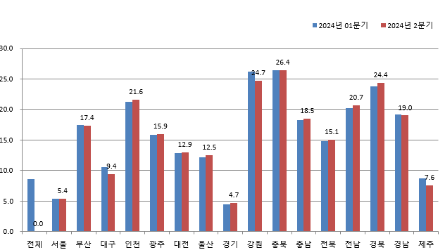

*출처: 상업용부동산 임대동향조사(신규표본), 한국감정원

* 또한 2021년 3분기부터 2024년 2분기까지의 자본수익률을 살펴보면 22년말부터 급격한 금리인상으로 인해 자본수익률이 하락하였으나 최근 다시 금리인하가 진행되면서 일정 수준 회복한 것으로 관측됩니다.

**<2024년 2분기 자본수익률>**

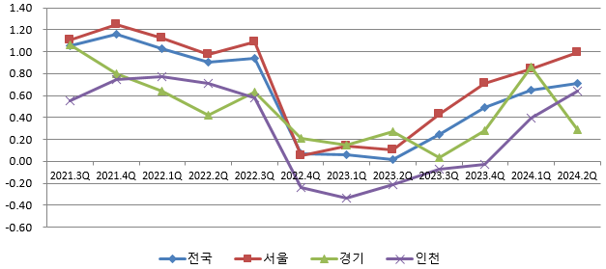

*출처: 상업용부동산 임대동향조사(신규표본), 한국감정원

**<2024년 2분기 서울 Office Market Overview>**

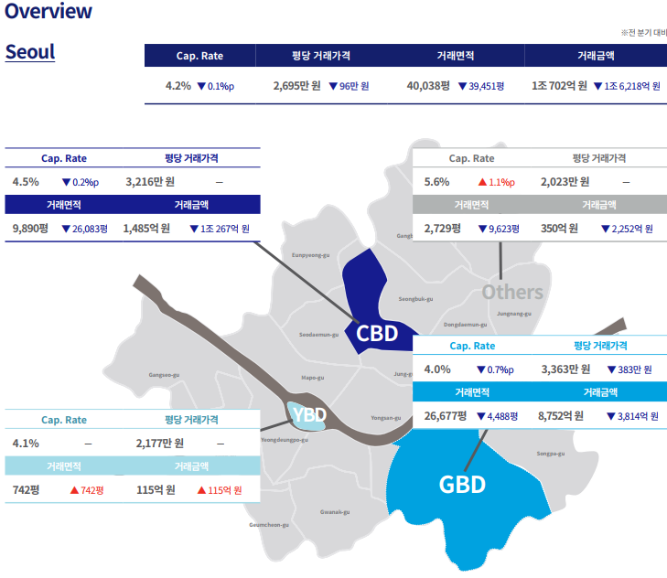

*출처 : KOREA OFFICE MARKET REPORT, 젠스타메이트/메이트플러스/애비슨영 , 2024Y 2Q.

* 2024년 2분기 서울 오피스 Cap. Rate는 4.2%를 기록하였습니다. 대체로 글로벌 A급 오피스의 Cap. Rate 수준인 3.5~5.0% 대비 유사한 수준을 보이고 있습니다.
* 2024년 2분기 서울 오피스 거래규모는 1조 702억원으로 전분기 대비 1조 6,218억 감소하였습니다.

* 서울 전체 평당 거래가는 2,695만원으로 전분기대비 96만원 하락한 수치입니다.
  1. **재무적 정보의 분석**
* **요약 재무상태표**

(단위: 백만원)

| **구분** | **제8기 1분기** | **제7기** | **제6기** |
| --- | --- | --- | --- |
| **2023-03-31** | **2022-12-31** | **2022-06-30** |
| 유동자산 | 5,301 | 6,095 | 5,701 |
| 비유동자산 | 244,725 | 244,990 | 245,500 |
| 자산총계 | 250,026 | 251,085 | 251,201 |
| 유동부채 | 1,510 | 1,281 | 1,052 |
| 비유동부채 | 146,502 | 146,502 | 146,635 |
| 부채총계 | 148,013 | 147,784 | 147,687 |
| 자본총계 | 102,013 | 103,300 | 103,514 |

* **요약 손익계산서**

(단위: 백만원)

| **구분** | **제8기 1분기** | **제7기** | **제6기** |
| --- | --- | --- | --- |
| **2023-03-31** | **2022-12-31** | **2022-06-30** |
| 영업수익 | 3,856 | 6,684 | 6,095 |
| 영업비용 | 1,077 | 2,149 | 1,766 |
| 영업이익 | 2,779 | 4,535 | 4,329 |

**3. 평가수행**

* 1. **평가방법론의 선정**
* 한국자산평가㈜는 본 평가업무를 수행함에 있어 금융감독원에서 제시한 "외부평가업무 가이드라인" 및 한국공인회계사회가 제정한 "가치평가서비스 수행기준"을 준용하여 자산가치 평가방법, 수익가치 평가방법 및 시장가치 평가방법을 모두 고려하였습니다.
* ㈜생보제십이호위탁관리부동산투자회사 비시장성 주식의 평가를 위해 회사 및 해당 산업의 특성과 입수 가능한 근거자료 등을 고려하여 배당할인모형(Dividend Discount Model)을 활용하였습니다.
* ㈜생보제십이호위탁관리부동산투자회사 비시장성 주식을 평가한 결과, 평가대상주식의 공정한 가치는 주당 101,407원인 것으로 평가되었습니다.
* ㈜생보제십이호위탁관리부동산투자회사가 보유한 보통주식의 조건은 아래와 같습니다.

| **구분** | **내 용** |
| --- | --- |
| **종류** | 제1종 우선주식 |
| **액면가액** | 5,000원 |
| **발행규모** | 960,000주 |
| **배당률** | 발행가액의 연 6.05%  어느 영업연도의 1종 우선주식에 대하여 배당률이 5.5%에  미달 시 여유 자본잉여금배당 5.5%에 달할 때 까지 배당 |
| **청산배당** | 청산 등의 사유로 잔여재산을 분배 시  1종 우선주식 누적 미배당 최우선 배당 |
| **평가수행시 가정** | 매 결산기 5.99% 배당,  존속기간 만료 시 발행가액 상당액 청산배당  (capital gain 포함 8.60%) 가능 |

* 1. **평가수행 및 타당성 검토**

**3.2.1 Dividend Discount Model(이하 DDM)**

* + - 1. **Beta 산정내역**
* 유사상장리츠 선정∙제외 사유

상장시점이 2년 미만인 리츠의 경우 평가대상 리츠의 설립시점 및 파라미터로서의 일관성, 안정성을 고려하여 제외하였습니다.

|  |  |  |  |
| --- | --- | --- | --- |
| **번호** | **종목** | **회사명** | **상장일** |
| 1 | 에이리츠 | (주)에이자기관리부동산투자회사 | 2011-07-14 |
| 2 | 케이탑리츠 | (주)케이탑자기관리부동산투자회사 | 2012-01-31 |
| 3 | 모두투어리츠 | (주)모두투어자기관리부동산투자회사 | 2016-09-22 |
| 4 | 이리츠코크렙 | (주)이리츠코크렙기업구조조정부동산투자회사 | 2018-06-27 |
| 5 | 신한알파리츠 | (주)신한알파위탁관리부동산투자회사 | 2018-08-08 |
| 6 | 롯데리츠 | 롯데위탁관리부동산투자회사(주) | 2019-10-30 |
| 7 | NH프라임리츠 | (주)엔에이치프라임위탁관리부동산투자회사 | 2019-12-05 |
| 8 | 이지스밸류리츠 | 이지스밸류플러스위탁관리부동산투자회사 | 2020-07-16 |
| 9 | 미래에셋맵스리츠 | 주식회사 미래에셋맵스제1호위탁관리부동산투자회사 | 2020-08-05 |
| 10 | 이지스레지던스리츠 | 이지스레지던스위탁관리부동산투자회사 | 2020-08-05 |
| 11 | 제이알글로벌리츠 | 주식회사제이알글로벌위탁관리부동산투자회사 | 2020-08-07 |
| 12 | 코람코에너지리츠 | (주)코람코에너지플러스위탁관리부동산투자회사 | 2020-08-31 |
| 13 | ESR켄탈스퀘어리츠 | 이에스알켄달스퀘어위탁관리부동산투자회사㈜ | 2020-12-23 |
| 14 | 디앤디플랫폼리츠 | (주)디앤디플랫폼위탁관리부동산투자회사 | 2021-08-27 |
| 15 | SK리츠 | 에스케이위탁관리부동산투자회사 | 2021-09-14 |
| 16 | NH올원리츠 | 엔에이치올원위탁관리부동산투자회사 | 2021-11-18 |
| 17 | 미래에셋글로벌리츠 | 미래에셋글로벌위탁관리부동산투자회사 | 2021-12-03 |
| 18 | 신한서부티엔디리츠 | 신한서부티엔디위탁관리부동산투자회사 | 2021-12-10 |
| 19 | 코람코더원리츠 | (주)코람코더원위탁관리부동산투자회사 | 2022-03-28 |
| 20 | 마스턴프리미어리츠 | (주)마스턴프리미어제1호위탁관리부동산투자회사 | 2022-05-31 |
| 21 | KB스타리츠 | 케이비스타위탁관리부동산투자회사 | 2022-10-06 |
| 22 | 한화리츠 | 한화위탁관리부동산투자회사 | 2023-03-27 |
| 23 | 삼성FN리츠 | 삼성에프엔위탁관리부동산투자회사 | 2023-04-10 |

(출처:리츠정보시스템)

|  |  |  |  |  |
| --- | --- | --- | --- | --- |
| **상장리츠** | **관측베타** | **차입금/시총** | **Unlevered Beta** | **Levered Beta** |
|  |  |  |  |  |
|  |  |  |  |  |
|  |  |  |  |  |
|  |  |  |  |  |
|  |  |  |  |  |
|  |  |  |  |  |
|  |  |  |  |  |
| **평균** |  |  |  |  |

*베타 기간 : 2022.07.31 ~ 2024.07.31 (출처: Bloomberg)

*차입금/시총 비율 : 연결기준 2024.1Q (출처: Bloomberg)

* + - 1. **할인율 산정내역**

|  |  |  |
| --- | --- | --- |
| **항목** | **산식** | **값** |
| **유사기업 Beta** | KOSPI 및 KOSDAQ에 상장된 동종기업 평균 |  |
| **유사기업 부채비율** | KOSPI 및 KOSDAQ에 상장된 동종기업 평균 |  |
| **Unlevered Beta (βU)** | βU = β유사기업 / (1 + (1 - t) × B/S유사기업) |  |
| **Levered Beta (βL)** | βL = βU × (1 + (1 - t) × B/S유사기업) |  |
| **무위험이자율 (Rf)** | Risk Free Rate of Korea (1yr) (Bloomberg) | 3.59% |
| **Market Risk Premium (MRP)** | Market Risk premium of Korea (8yr) (Bloomberg) | 11.69% |
| **자기자본비용(Ke)** | **Ke = Rf + βL × MRP** |  |
| **추정기간** | **2029년 6월 30일까지** | |
| **배당현금흐름** | 제공 받은 매기 예상 배당현금흐름 및 원본회수를 고려함 | |

*무위험이자율 조회기간 : 2023.07.31 ~ 2024.07.31 (출처: Bloomberg)

* + - 1. **배당금 산정내역**

1. **운영배당 및 매각배당액 산정(Capital Gain)**

|  |  |  |
| --- | --- | --- |
| **매각시점** | **2029-06-30** | **비고** |
| **예상 매각금액** | 314,376 | 운용사 제시 예상 매각금액 |
| **장부금액** | 237,236 | **-** |
| **부동산 매각차익** | **77,139** | 예상 매각금액 – 장부금액  = 부동산 매각차익 |
| **(-)매각비용** | 3,509 | 1차 매각수수료 |
| **(-)성과수수료** | 5,795 | 2차 매각수수료 |
| **회계상 순처분손익** | **67,834** | - |
| **(-)감가상각비 초과배당 누적액** | 12,638 | - |
| **(-)주식할인발행차금 상계금액** | 25 | - |
| **(-)잉여금배당** | 2,506 | - |
| **(-)처분시 배당지급액(보통주)** | 2,100 | 보통주 출자금의 연 3.00%  배당 누적액 |
| **(-)처분시 취득세보전액**  **(2종 우선주)** | 110 | - |
| **Capital Gain** | 50,456 |  |
| **보통주 C.G 배당** | 10,091 | 보통주 Capital gain 배당분(20%) |

* + - 1. **DDM 평가결과**

(단위: 백만원)

|  |  |
| --- | --- |
| **구분** | **청산 예정일** |
| **배당시점** | **2029-06-30** |
| **운영배당 현금흐름** | 2,100 |
| **청산배당 현금흐름** | 10,091 |
| **원본회수** | 7,000 |
| **현금흐름합계(A)** | **19,191** |
|  |  |
| **평가기준일** | 2022-12-31 |
| **할인율** | 8.57% |
|  |  |
| **할인계수(B)** | 0.494 |
| **현재가치(C=A×B)** | **9,472** |
| **주식수** | 70,000 |
| **주당 가치** | **101,407** |

**4. 평가결론**

* **평가결과 요약**

(단위: 원)

|  |  |  |
| --- | --- | --- |
| **평가대상주식** | **주당가치** | **주요가정** |
| ㈜생보제십이호위탁관리부동산투자회사  보통주 | **101,407** | 배당할인모형을 이용해  주가를 산정함 |

* **공정가격 추정 결과**
* 한국자산평가㈜의 비시장성 지분증권 평가모형에 의해 ㈜생보제십이호위탁관리부동산투자회사의 비시장성 보통주 1주당 **공정한 시장가치는 주당 101,407원으로 평가**되었습니다.
* **한국자산평가㈜ 공정평가금액**

(단위: 원)

|  |  |
| --- | --- |
| **종류** | **1주당 평가금액** |
| 보통주 | 101,407 |